#4# L’ IMMÉDIAT- MOI, JE
Je parle d’un bloc vidéo pour désigner l’espace de réalisation de la vidéo, l’espace de projection, ce que je regarde, ce qui me regarde
C est entre autre une matrice d’un laboratoire qui attend ses duplicata, SES EXTENSIONS, ses métamorformations. .

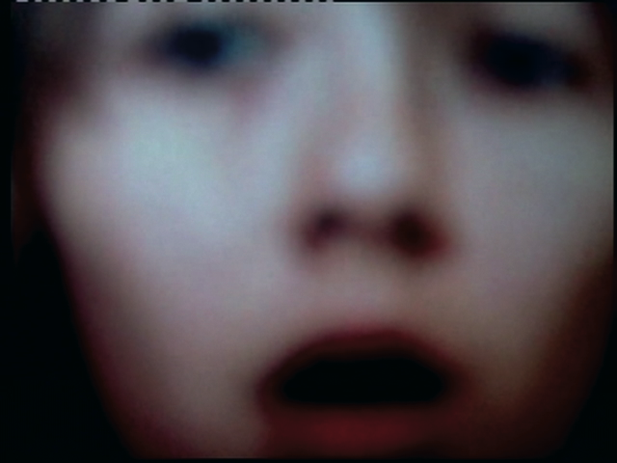 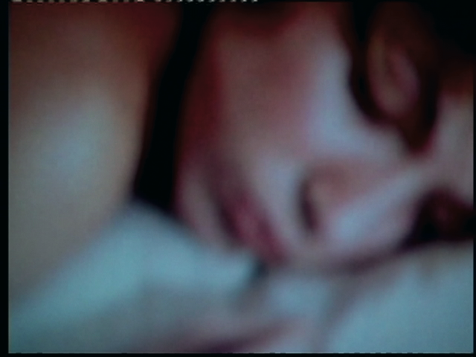 L’immédiat.Moi, Je / The Time Beeing/2006 – 15’ L’immédiat.Moi, Je / The Time Beeing/2006 – 15’

« L’IMMÉDIAT - MOI, JE est un film qui tente de s’affranchir d’une narration objective et de faire exploser les déchirantes déflagrations entre la perception et la compréhension. »

ATTENTAT- SE TENDRE VERS
Le dispositif proposé est spécifiquement conçu pour l’hôtel laika.
ATTENTAT- SE TENDRE VERS

Je m’intéresse de montrer des formes de qualifications (du spectateur à l’auteur vice-versa) et de relations (idem). Je m’intéresse à l’implication du spectateur dans mes formes de qualifications.
J’investis un dialogue qui s’opère toujours dans une scénarisation théâtrale.

J’entreprends une mise en abîme de la situation d’exposition, en révélant non pas le dénouement d’une action mais plutôt le nœud d’une action

1#11-L’OPÉRATEUR

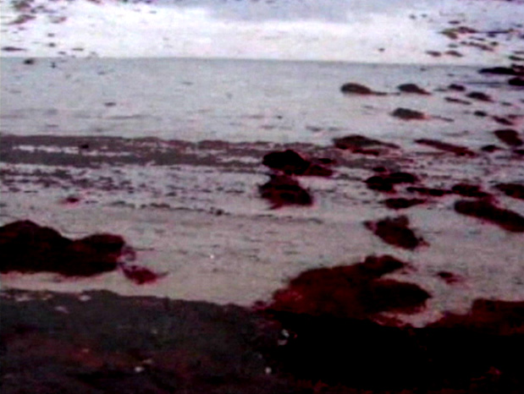

Installation

2 vidéos sont projetées, l’une derrière l’autre, 2 amplis et 2 paires d’enceintes sont posés symétriquement vis-à-vis de ce point de projection, des chaises encadrent chaque bloc vidéo. Elles ne font pas face à l’écran.
Chaque bloc vidéo forme un complexe radiophonique.

L’opérateur / The operator/2006 – 15’

La première vidéo déroule perpétuellement un chemin, chaque arrêt nous ramène au-devant des vagues, de chaque arrêt s’en suit un chemin. De chaque immobilité s’en suit un mouvement. De chaque unité s’en suit une multiplicité.
C’est un déroulement, privé de repères précis. Le seul point est additif, la couleur comme surimpression, la qualité des images comme dégradé. C’est non le sujet qui est important ici que ce qu’il porte à évoquer.

